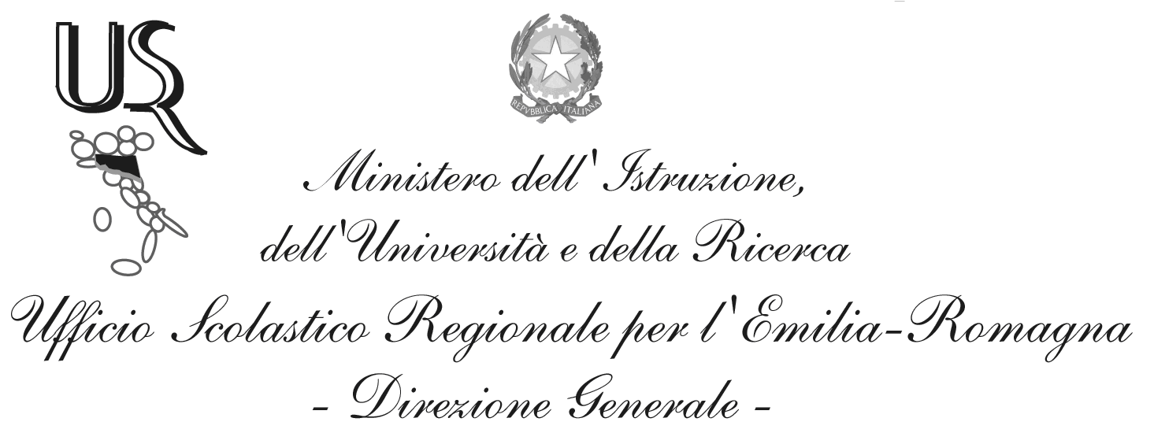
UFFICIO XVI – AMBITO TERRITORIALE PER LA PROVINCIA DI REGGIO EMILIA
Ufficio Reclutamento

Prot. n. 1452 Reggio Emilia, 18.2.2016

AI DIRIGENTI SCOLASTICI DELLA PROVINCIA
LORO SEDI ALLE OO.SS LORO SEDI
ALL’ALBO SEDE

OGGETTO: D.D.G. 89 del 16.2.2016 – Integrazione Graduatorie d’Istituto del personale Docente in attuazione del D.M. 3 giugno 2015, n. 326.

Si comunica che sulla rete intranet del Ministero dell’Istruzione, dell’Università e della Ricerca è stato pubblicato il D.D.G. 89 del 16.2.2016, in attuazione del D.M. 3 giugno 2015, n. 326, relativo all’integrazione delle Graduatorie d’Istituto del personale Docente, relativamente all’inserimento dei docenti che hanno conseguito il titolo di abilitazione e/o il titolo di specializzazione.
Si pregano le SS. LL. di dare alla presente la massima diffusione possibile tra il personale interessato.

IL DIRIGENTE
Dott. Antimo Ponticiello
Firma autografa sostituita a mezzo stampa
ai sensi dell’art. 3, comma 2, D.Lgs. n. 39/93

